**GUÍA METODOLÓGICA DE GESTIÓN DE RIESGOS PARA EL CONTROL INTERNO**

INTRODUCCIÓN

En el ámbito global la gestión pública se enfrenta a desafíos, entre los que se pueden mencionar el mejoramiento a la administración de bienes y servicios públicos.

Hoy en día la Identificación y administración de los riesgos dentro de las Instituciones permite generar un control de la gestión administrativa con el fin de mitigar o eliminar los Riesgos que afecten la actividad operacional de las Instituciones; contribuyendo de esta manera a la productividad, eficiencia y eficacia de los procesos institucionales.

Por lo que la Unidad de Planificación elabora esta guía con el propósito de orientar a los encargados de las Unidades Operativas de CIFCO para lograr visualizar los riesgos que se presentan dentro de sus unidades. Una vez recopilada la información obtenida se proceda a identificar el o los principales Riesgos que afectan el logro de los objetivos institucionales, contando con mecanismos que permitan identificar, valorar y minimizar los riesgos a los cuales la institución este expuesta, logrando así el fortalecimiento del Control Interno de la institución.

OBJETIVO

* Proveer una Guía Metodológica para la gestión de riesgos en cumplimiento a lo establecido en las Normas Técnicas de Control Interno de CIFCO.

OBJETIVOS ESPECÍFICOS

* Definir los criterios que permitan realizar una adecuada identificación, evaluación y aplicación de controles y acciones orientadas a prevenir los riesgos.
* Contribuir a una adecuada administración de riesgos.

BASE LEGAL

* Normas de control Interno Especifico de CIFCO.

Identificación de Riesgos

Art. 43.- La Junta Directiva del Centro Internacional de Ferias y Convenciones de El Salvador, a través de Dirección Ejecutiva y en coordinación con la Unidad de Planificación y las diferentes unidades organizativas y por lo menos una vez al año, deberá efectuar un estudio, con el fin de identificar las amenazas o riesgos en cada una de ellas, que limiten el cumplimiento de sus objetivos y metas; dicho análisis se efectuará conforme al método establecido en el Manual de Riesgos, el que deberá ser aprobado por la Junta Directiva.

## Proceso para la identificación de los Riesgos Institucionales:

1. Se convocará a una reunión de staff en la cual se presentarán los objetivos sobre los cuales se hará el análisis de riesgos.
2. El staff de CIFCO deberá identificar los principales riesgos, teniendo en cuenta la misión, visión y objetivos plasmados dentro de su plan operativo.
3. Una vez identificados los principales riesgos internos y externos que afecten principalmente el logro de los objetivos Institucionales, proceder a complementar los formularios GR001 y GR002 (para esta actividad se deberá hacer uso de la figura anexa de matriz de riesgo-probabilidad y consecuencias-)
4. Una Vez identificado los riesgos se procederá a analizarse mediante el método de Ishikawa, (causa y efecto) basado en el Manual de Riesgo.
5. Una vez identificado los riesgos se propondrán junto el equipo de staff los líderes y las actividades para la administración, minimización o mitigación de dicho riesgo. (de acuerdo al formulario GR004).

* A continuación, se anexan documentos para el Proceso de Gestión de riesgos en CIFCO.

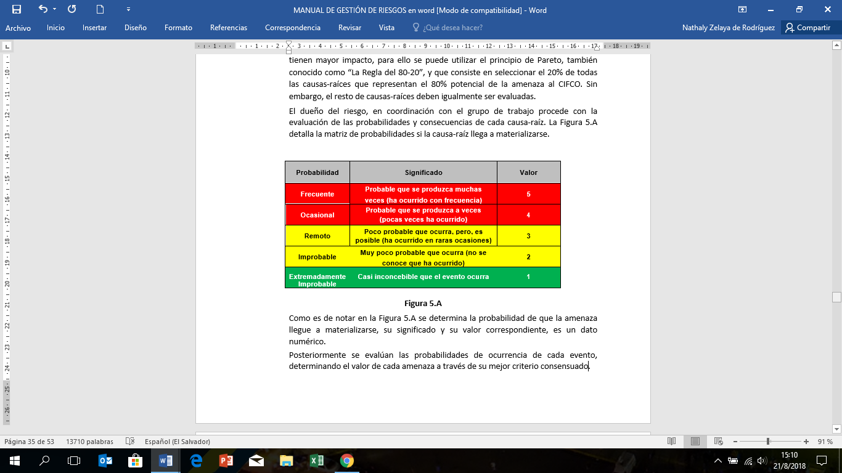Anexo 1: Identificación de la probabilidad del Riesgo por Consecuencia

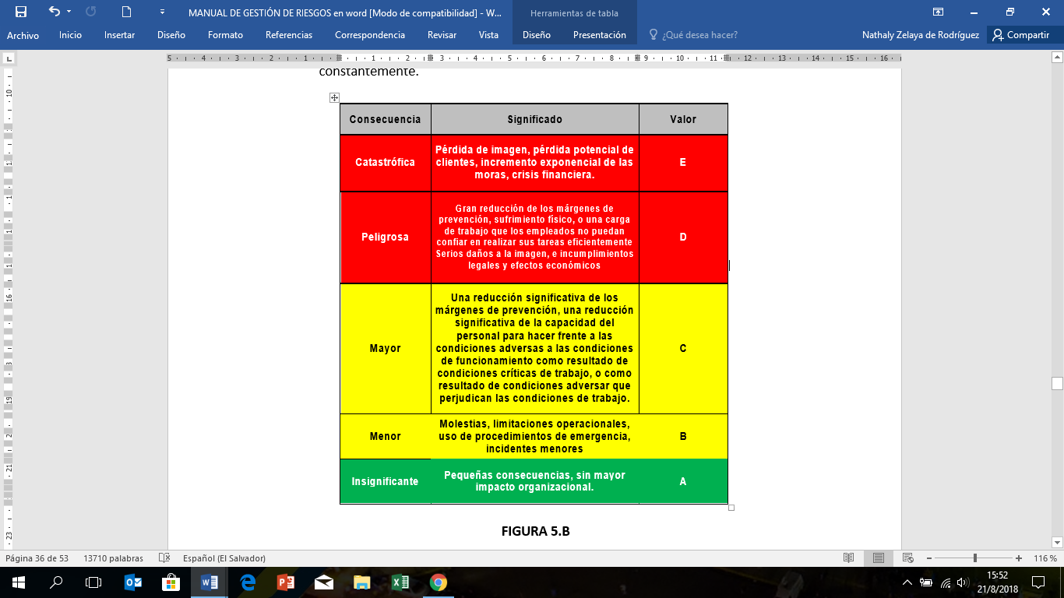

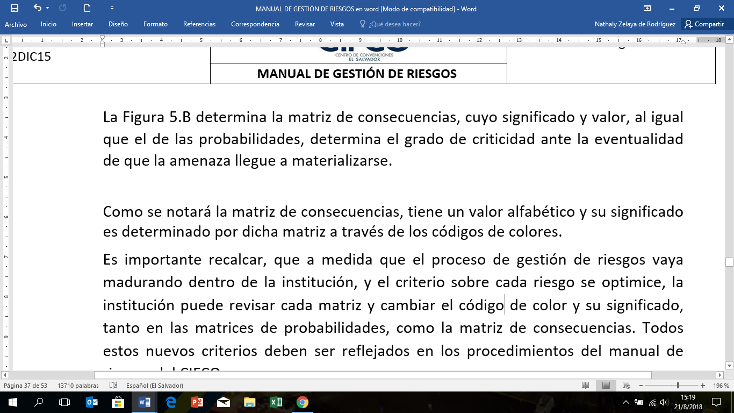

**FIGURA 5.C**

La matriz de valor del riesgo consiste en la siguiente fórmula: ***Valor de riesgo = Valor de la probabilidad x Valor de la consecuencia.***

**ANEXO 2. Formulario GR001 Contexto Externo**



Detallar los tipos de amenaza basándose en la matriz de riesgos (anexo 1), así mismo escribir los riesgos identificados.

**Formulario GR002 Contexto Interno**

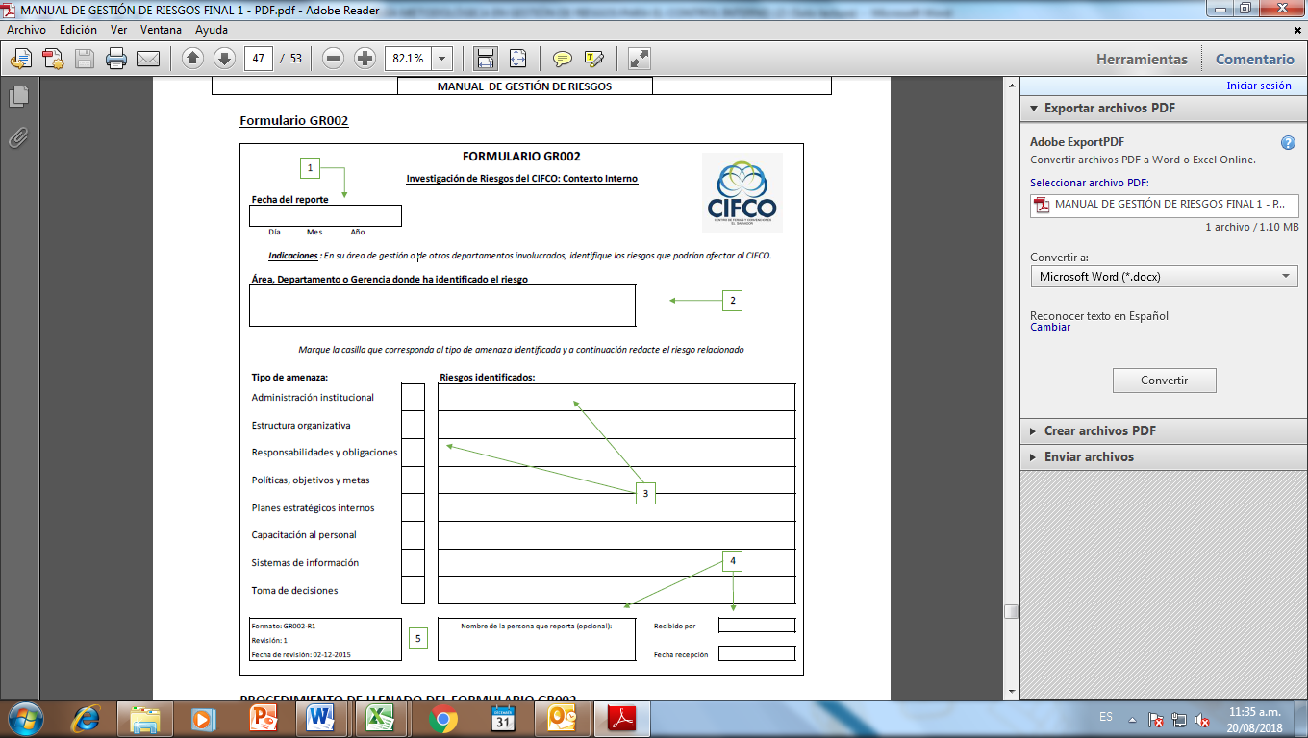

se procederá a identificar los factores contribuyentes a las amenazas internas del CIFCO ubicadas en las columnas asignadas a cada factor contribuyente y se redactará el riesgo observado

**Anexo 3. Formulario GR003 “Ishikawa”**



**PROCEDIMIENTO DE LLENADO DEL FORMULARIO GR003**

Este formulario aplica para la identificación de las causas – raíces de cada amenaza, sean éstas de contexto externo o interno al CIFCO. Las amenazas surgen de la relación entre los elementos causantes, estos elementos causantes, detallados en la figura, son:

Información proveniente de planeación, planes de trabajo, procedimientos, instructivos, indicaciones, instrucciones, manuales y todo lo referido a información digital, etc. Este elemento causante se identifica por “I” (Información).

Equipo, tales como herramientas de trabajo, computadoras, instalaciones, facilidades, mobiliario, iluminación, instalaciones de trabajo, etc. Este elemento causante se identifica por “E” (equipo).

Medio ambiente, tales como clima organizacional interno de la Institución, tradiciones y patrones culturales, condiciones de trabajo, presión de trabajo, etc. Este elemento causante se identifica por “M” (medio ambiente).

El hombre, la persona, el ente humano, relación entre las personas dentro de la institución. Ese elemento causante se identifica por “P” (persona).**P**

I = Información = Soporte lógico (procedimientos, procesos, manuales, etc.) E = Equipo = Máquinas M= Medio Ambiente= entorno empresarial Medio Ambiente= entorno empresarial P = Persona = elemento humano

**ANEXO 4:**

**FORMULARIO GR004**

RIESGO IDENTIFICADO: FALTA DE ACTUALIZACIÓN Y APLICACIÓN DE NORMATIVAS INSTITUCIONALES.

**PLANIFICACIÓN PARA LA MITIGACIÓN DE RIESGOS**

|  |  |  |  |  |  |  |  |  |  |  |  |  |  |  |  |  |  |  |  |
| --- | --- | --- | --- | --- | --- | --- | --- | --- | --- | --- | --- | --- | --- | --- | --- | --- | --- | --- | --- |
| **ACTIVIDADES PARA EL TRATAMIENTO** |  | **PLAZOS** | |  | **RESPONSABLES** | | |  |  | **RECURSOS** | |  |  |  |  | **CRONOGRAMA** | |  |  |
| **DE RIESGOS** | **INICIO** |  | **FINAL** | **LÍDER** | **APOYO** | **SEGUIMIENTO** | **MEDICIÓN** | **CONTROL** | **RRFF** | **RRHH** |  | **RRII** | **RREH** | **OCT** | **NOV** | **DIC** | **ABR** | **MAY** | **JUN** |
| 1. ELABORACIÓN DE LISTADO DE NORMATIVAS VIGENTES (INTERNA Y EXTERNA) CARPETA COMPARTIDA | OCT |  | DIC | UPI | TODAS LAS UNIDADES | UPI | UPI | AUDITORIA INTERNA | X |  | X |  |  | X | X | X |  |  |  |
| 1. ACTUALIZACIÓN DE NORMATIVA DE CONTROL INTERNO. | OCT |  | DIC | GERENCIAS |  |  |  |  |  |  |  |  |  |  |  |  |  |  |  |
| 1. REVISIÓN Y ACTUALIZACIÓN Y DE POLITICAS Y PROCEDIMIENTOS INSTITUCIONALES:   3.1: POLITCAS SOBRE EL PAGO DE COMISIONES  3.2 POLTICAS DE SISTEMAS INFORMATICOS   * 1. POLITICAS DE SEGURIDAD   2. POLTICAS DE ALIMENTOS Y BEBIDAS   3. POLTICAS DE COMUNICACIÓN   4. PROCESO DE INDUCCION AL PERSONAL.   5. POLITICAS DE Y PROCESOS DE GERENCIA DE MERCADEOS   6. PROCESO DE LA OFICINA DE INFORMACIÓN.   7. POLITICA DE UNIDAD DE GENERO |  |  |  |  |  |  |  |  |  |  |  |  |  |  |  |  |  |  |  |
|  |  |  |  |  |  |  |  |  |  |  |  |  |  |  |  |  |  |  |  |
|  |  |  |  |  |  |  |  |  |  |  |  |  |  |  |  |  |  |  |  |
|  |  |  |  |  |  |  |  |  |  |  |  |  |  |  |  |  |  |  |  |
|  |  |  |  |  |  |  |  |  |  |  |  |  |  |  |  |  |  |  |  |
|  |  |  |  |  |  |  |  |  |  |  |  |  |  |  |  |  |  |  |  |
|  |  |  |  |  |  |  |  |  |  |  |  |  |  |  |  |  |  |  |  |
|  |  |  |  |  |  |  |  |  |  |  |  |  |  |  |  |  |  |  |  |
|  |  |  |  |  |  |  |  |  |  |  |  |  |  |  |  |  |  |  |  |
|  |  |  |  |  |  |  |  |  |  |  |  |  |  |  |  |  |  |  |  |
|  |  |  |  |  |  |  |  |  |  |  |  |  |  |  |  |  |  |  |  |
|  |  |  |  |  |  |  |  |  |  |  |  |  |  |  |  |  |  |  |  |

**FORMULARIO GR004**

**PLANIFICACIÓN PARA LA MITIGACIÓN DE RIESGOS**

|  |  |  |  |  |  |  |  |  |  |  |  |  |  |  |  |  |  |  |  |
| --- | --- | --- | --- | --- | --- | --- | --- | --- | --- | --- | --- | --- | --- | --- | --- | --- | --- | --- | --- |
| **ACTIVIDADES PARA EL TRATAMIENTO** |  | **PLAZOS** | |  | **RESPONSABLES** | | |  |  | **RECURSOS** | |  |  |  |  | **CRONOGRAMA** | |  |  |
| **DE RIESGOS** | **INICIO** |  | **FINAL** | **LÍDER** | **APOYO** | **SEGUIMIENTO** | **MEDICIÓN** | **CONTROL** | **RRFF** | **RRHH** |  | **RRII** | **RREH** | **ENE** | **FEB** | **MAR** | **ABR** | **MAY** | **JUN** |
|  |  |  |  |  |  |  |  |  |  |  |  |  |  |  |  |  |  |  |  |
|  |  |  |  |  |  |  |  |  |  |  |  |  |  |  |  |  |  |  |  |
|  |  |  |  |  |  |  |  |  |  |  |  |  |  |  |  |  |  |  |  |
|  |  |  |  |  |  |  |  |  |  |  |  |  |  |  |  |  |  |  |  |
|  |  |  |  |  |  |  |  |  |  |  |  |  |  |  |  |  |  |  |  |
|  |  |  |  |  |  |  |  |  |  |  |  |  |  |  |  |  |  |  |  |
|  |  |  |  |  |  |  |  |  |  |  |  |  |  |  |  |  |  |  |  |
|  |  |  |  |  |  |  |  |  |  |  |  |  |  |  |  |  |  |  |  |
|  |  |  |  |  |  |  |  |  |  |  |  |  |  |  |  |  |  |  |  |
|  |  |  |  |  |  |  |  |  |  |  |  |  |  |  |  |  |  |  |  |
|  |  |  |  |  |  |  |  |  |  |  |  |  |  |  |  |  |  |  |  |
|  |  |  |  |  |  |  |  |  |  |  |  |  |  |  |  |  |  |  |  |
|  |  |  |  |  |  |  |  |  |  |  |  |  |  |  |  |  |  |  |  |
|  |  |  |  |  |  |  |  |  |  |  |  |  |  |  |  |  |  |  |  |

El formulario debe de ser llenado de la siguiente manera:

Indicar las actividades lógicas, coherentes, interrelacionadas y sistemáticas para mitigar las causas de cada uno de los riesgos identificados.

1. Plazos: cada actividad debe programarse considerando la fecha de inicio, como la fecha de finalización. El progreso de cada actividad, en cumplimiento a los plazos definidos, debe reflejarse en la columna identificada como “Cronograma”.
2. Responsables: Definir los puestos de trabajo que realizarán las siguientes funciones:
   1. Quién va liderar la actividad.
   2. Quiénes darán apoyo en esa actividad.
   3. Quiénes darán seguimiento.
   4. Quiénes realizarán la medición y control.

NOTA: lo que se persigue con estas asignaciones, es crear un grupo de trabajo coordinado.

1. Recursos: Cada actividad va a requerir de recursos. Para ello, el grupo evaluador define las necesidades para corregir los riesgos de:
   1. Recursos financieros requeridos por los riesgos para ser mitigados.
   2. Recursos humanos de ser requeridos para corregir el riesgo.
   3. Recurso de equipo y herramientas tales como hardware, software y otros.
   4. Recurso de infraestructura.
2. Cronograma: en esta columna se definen los avances de cada actividad dentro del periodo determinado de manera gráfica.

Con base a esta planificación, se ejecutarán tal como se ha indicado, con el seguimiento continuo por parte de la Alta Dirección.